I. évf. 3. szám Évközi 25. vasárnap 2020. szeptember 20.
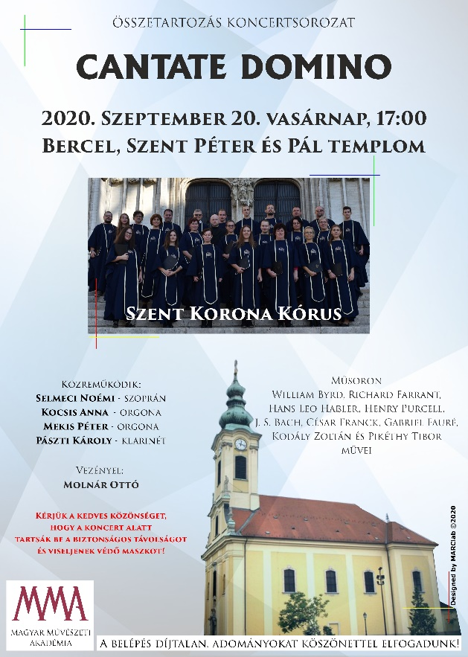
A Váci Egyházmegye körleveléből
1572/2020. sz. Kinevezések
Hugyecz Balázs újmisést kineveztem 2020. augusztus 1-i hatállyal Balassagyarmat-Főplébánia kápláni szolgálatra;
Balázs Andrást 2020. július 1-i hatállyal kineveztem a NEK egyházmegyei felelősévé;
Görbe Józsefet 2020. augusztus 10-i hatállyal kineveztem a Karolina Katolikus Általános Iskola, Székesegyházi Kórusiskola és Alapfokú Művészeti Iskola spirituálisává;
Szabó Lászlót 2020. augusztus 15-i hatállyal kineveztem a tápiósülyi plébánia plébániaszervező akolitusává;
Horváth Bertalant 2020. augusztus 15-i hatállyal kineveztem a tápiósülyi plébánia moderátorává;
Csonka Csabát 2020. szeptember 1-i hatállyal Tar plébánia plébánosává neveztem ki.
Moys Gábort 2020. szeptember 17-i hatállyal Vác-Deákvár plébánia káplánjává neveztem ki.
Laczkó Mihályt 2020. október 1-i hatállyal Nógrád plébánia plébánosává, Diósjenő és Berkenye plébániák plébániai kormányzójává neveztem ki.
1573/2020. sz. Felmentések
Mészáros Csabát 2020. július 1-i hatállyal, saját kérésére felmentettem a NEK egyházmegyei felelősi feladatai alól;
Czombos Józsefet 2020. augusztus 1-i hatállyal, felmentettem Endrefalva (Szécsényfelfalu fíliával) plébániai kormányzói szolgálata alól;
Rados Lászlónak 2020. augusztus 3-i hatállyal, betegszabadságot engedélyeztem;
Krizsán Zoltánt 2020. augusztus 6-i hatállyal, saját kérésére felmentettem a Ministráns Bizottság referensi szolgálata alól;
Dr. Szegedi Lászlót 2020. augusztus 15-i hatállyal, felmentettem a tápiósülyi plébánia plébánosi szolgálata alól és nyugállományba helyeztem;
Győry-Fáy Csabának 2020. október 1-i hatállyal betegszabadságot engedélyeztem.
1566 /2020. sz. Akolitusképzés
Az egyházmegyei akolitusképző ismét új évfolyamot indít, ahová szeretettel várjuk azokat a 60 év alatti felnőtt férfiakat, akik szentségi életet élnek, és ha házasok, szentségi házasságban élnek, valamint a plébánosuk alkalmasnak tartja őket erre a szolgálatra.
Jelentkezésükhöz mellékeljenek rövid önéletrajzot, elérhetőségüket (postacím, e-mail, telefon), valamint a plébános ajánló levelét. A jelentkezéseket 2020. szeptember 30-ig várjuk a Váci Egyházmegyei Hivatal címére. A felvételi beszélgetés helyéről és időpontjáról a jelentkezőket személyesen értesítjük. Mindkét évfolyam számára a képzés helye a máriabesnyői Mater Salvatoris Lelkigyakorlatos Ház lesz. Az első képzési alkalom 2020. november 6. péntek estétől november 8. vasárnap délig tart.
A már végzett akolitusok avatását a váci Székesegyházban 2020. szeptember 26-án, a 18 órakor kezdődő szentmise keretében tartjuk.
Cantate Domino koncert COVID-19 helyzetben
Tisztelettel tájékoztatjuk a testvéreket, hogy a Berceli Templomban 2020.09.20-án 17:00 órakor kezdődő koncert a járványügyi előírások maximális betartásával kerül megrendezésre. Elfogadjuk azok döntését, akik jelezték, hogy nem kívánják az eseményt promótálni, de szeretnénk elejét venni fake news elterjedésének ezzel kapcsolatban is. Az elmúlt évek impressziói alapján komolyzenei hangversenyeken approximatíve 3-12 berceli érdeklődő mutatkozott, így hasonlóképpen buzdítjuk az érdeklődőket a jelenlétre. Szeretettel várunk mindenkit!
HIRDETÉSEK
Bercelen az 4. csoport takarít.
2020.09.21. H 19:30 Szentmise Berceli Templom Elh Herédi Józsefné Mravik Gizella 1 évf.
2020.09.23. Sz 19:00 Szentmise a Nógrádkövesdi Templomban
2020.09.25. P 19:00 Szentmise a Becskei Templomban
2020.09.26. Sz 16:00 Szenozicska Lajos gyászmiséje és temetése Bercelen
2020.09.27. V 08:30 Szentmise a Berceli Templomban Bérmálkozók skrutínium
Szentírás Elh. Sógor Sándorné Sajben Mária, Szentírások megáldás,
Szavazás a berceli templom harangozásának rendjéről
Vasárnap 10:30 Szentmise a Galgagutai Templomban Termény hálaadás
10:30 Igeliturgia a Becskei Templomban
12:00 Igeliturgia a Szécsénkei Templomban
12:00 Szentmise a Nógrádkövesdi Templomban Termény hálaadás
Ferkó Léna Viktória keresztelése
2020.10.04 V 08:30 Búcsúi Szentmise a Nógrádkövesdi templomban
főcelebráns: Dóbiás Zalán a szécsényi esperesi kerület esperese
2020.10.04. V 12:00 Bérmálkozási Szentmise a Berceli Templomban
főcelebráns: Dr. Varga Lajos segédpüspök
Római Katolikus Plébánia 2693 Becske Ady Endre utca 4.
tel: 0630/455-3287 web: http://becske.vaciegyhazmegye.hu, e-mail: becske@vacem.hu
Bankszámlaszám: 10700323-68589817-51100005
I. évf. 3. szám Évközi 25. vasárnap 2020. szeptember 20.
A Váci Egyházmegye körleveléből
1572/2020. sz. Kinevezések
Hugyecz Balázs újmisést kineveztem 2020. augusztus 1-i hatállyal Balassagyarmat-Főplébánia kápláni szolgálatra;
Balázs Andrást 2020. július 1-i hatállyal kineveztem a NEK egyházmegyei felelősévé;
Görbe Józsefet 2020. augusztus 10-i hatállyal kineveztem a Karolina Katolikus Általános Iskola, Székesegyházi Kórusiskola és Alapfokú Művészeti Iskola spirituálisává;
Szabó Lászlót 2020. augusztus 15-i hatállyal kineveztem a tápiósülyi plébánia plébániaszervező akolitusává;
Horváth Bertalant 2020. augusztus 15-i hatállyal kineveztem a tápiósülyi plébánia moderátorává;
Csonka Csabát 2020. szeptember 1-i hatállyal Tar plébánia plébánosává neveztem ki.
Moys Gábort 2020. szeptember 17-i hatállyal Vác-Deákvár plébánia káplánjává neveztem ki.
Laczkó Mihályt 2020. október 1-i hatállyal Nógrád plébánia plébánosává, Diósjenő és Berkenye plébániák plébániai kormányzójává neveztem ki.
1573/2020. sz. Felmentések
Mészáros Csabát 2020. július 1-i hatállyal, saját kérésére felmentettem a NEK egyházmegyei felelősi feladatai alól;
Czombos Józsefet 2020. augusztus 1-i hatállyal, felmentettem Endrefalva (Szécsényfelfalu fíliával) plébániai kormányzói szolgálata alól;
Rados Lászlónak 2020. augusztus 3-i hatállyal, betegszabadságot engedélyeztem;
Krizsán Zoltánt 2020. augusztus 6-i hatállyal, saját kérésére felmentettem a Ministráns Bizottság referensi szolgálata alól;
Dr. Szegedi Lászlót 2020. augusztus 15-i hatállyal, felmentettem a tápiósülyi plébánia plébánosi szolgálata alól és nyugállományba helyeztem;
Győry-Fáy Csabának 2020. október 1-i hatállyal betegszabadságot engedélyeztem.
1566 /2020. sz. Akolitusképzés
Az egyházmegyei akolitusképző ismét új évfolyamot indít, ahová szeretettel várjuk azokat a 60 év alatti felnőtt férfiakat, akik szentségi életet élnek, és ha házasok, szentségi házasságban élnek, valamint a plébánosuk alkalmasnak tartja őket erre a szolgálatra.
Jelentkezésükhöz mellékeljenek rövid önéletrajzot, elérhetőségüket (postacím, e-mail, telefon), valamint a plébános ajánló levelét. A jelentkezéseket 2020. szeptember 30-ig várjuk a Váci Egyházmegyei Hivatal címére. A felvételi beszélgetés helyéről és időpontjáról a jelentkezőket személyesen értesítjük. Mindkét évfolyam számára a képzés helye a máriabesnyői Mater Salvatoris Lelkigyakorlatos Ház lesz. Az első képzési alkalom 2020. november 6. péntek estétől november 8. vasárnap délig tart.
A már végzett akolitusok avatását a váci Székesegyházban 2020. szeptember 26-án, a 18 órakor kezdődő szentmise keretében tartjuk.
Cantate Domino koncert COVID-19 helyzetben
Tisztelettel tájékoztatjuk a testvéreket, hogy a Berceli Templomban 2020.09.20-án 17:00 órakor kezdődő koncert a járványügyi előírások maximális betartásával kerül megrendezésre. Elfogadjuk azok döntését, akik jelezték, hogy nem kívánják az eseményt promótálni, de szeretnénk elejét venni fake news elterjedésének ezzel kapcsolatban is. Az elmúlt évek impressziói alapján komolyzenei hangversenyeken approximatíve 3-12 berceli érdeklődő mutatkozott, így hasonlóképpen buzdítjuk az érdeklődőket a jelenlétre. Szeretettel várunk mindenkit!
HIRDETÉSEK
Bercelen az 4. csoport takarít.
2020.09.21. H 19:30 Szentmise Berceli Templom Elh Herédi Józsefné Mravik Gizella 1 évf.
2020.09.23. Sz 19:00 Szentmise a Nógrádkövesdi Templomban
2020.09.25. P 19:00 Szentmise a Becskei Templomban
2020.09.26. Sz 16:00 Szenozicska Lajos gyászmiséje és temetése Bercelen
2020.09.27. V 08:30 Szentmise a Berceli Templomban Bérmálkozók skrutínium
Szentírás Elh. Sógor Sándorné Sajben Mária, Szentírások megáldás,
Szavazás a berceli templom harangozásának rendjéről
Vasárnap 10:30 Szentmise a Galgagutai Templomban Termény hálaadás
10:30 Igeliturgia a Becskei Templomban
12:00 Igeliturgia a Szécsénkei Templomban
12:00 Szentmise a Nógrádkövesdi Templomban Termény hálaadás
Ferkó Léna Viktória keresztelése
2020.10.04 V 08:30 Búcsúi Szentmise a Nógrádkövesdi templomban
főcelebráns: Dóbiás Zalán a szécsényi esperesi kerület esperese
2020.10.04. V 12:00 Bérmálkozási Szentmise a Berceli Templomban
főcelebráns: Dr. Varga Lajos segédpüspök
Római Katolikus Plébánia 2693 Becske Ady Endre utca 4.
tel: 0630/455-3287 web: http://becske.vaciegyhazmegye.hu, e-mail: becske@vacem.hu
Bankszámlaszám: 10700323-68589817-51100005

